"Үздік педагог" атағын беру және мемлекеттік орта білім беру мекемелерінің басшылары лауазымдарына орналасу конкурстарына қатысу үшін құжаттарды қабылдау бойынша мемлекеттік көрсетілетін қызметтер регламенттерін бекіту туралы
Күшін жойған
Маңғыстау облысы әкімдігінің 2015 жылғы 28 қазандағы № 333 қаулысы. Маңғыстау облысы Әділет департаментінде 2015 жылғы 27 қарашада № 2889 болып тіркелді. Күші жойылды-Маңғыстау облысы әкімдігінің 2020 жылғы 20 наурыздағы № 44 қаулысымен
Ескерту. Күші жойылды - Маңғыстау облысы әкімдігінің 20.03.2020 № 44 (алғашқы ресми жарияланған күнінен кейін күнтізбелік он күн өткен соң қолданысқа енгізіледі) қаулысымен.
РҚАО-ның ескертпесі.
Құжаттың мәтінінде түпнұсқаның пунктуациясы мен орфографиясы сақталған.
"Мемлекеттік көрсетілетін қызметтер туралы" 2013 жылғы 15 сәуірдегі Қазақстан Республикасының Заңына сәйкес облыс әкімдігі ҚАУЛЫ ЕТЕДІ:
1. Қоса беріліп отырған:
1) "Үздік педагог" атағын беру конкурсына қатысу үшін құжаттарды қабылдау" мемлекеттік көрсетілетін қызмет регламенті;
2) "Мемлекеттік орта білім беру мекемелерінің басшылары лауазымдарына орналасу конкурсына қатысу үшін құжаттар қабылдау" мемлекеттік көрсетілетін қызмет регламенті бекітілсін.
2. "Маңғыстау облысының білім басқармасы" мемлекеттік мекемесі (З. Ж. Тастемірова) осы қаулының "Әділет" ақпараттық-құқықтық жүйесі мен бұқаралық ақпарат құралдарында ресми жариялануын, Маңғыстау облысы әкімдігінің интернет-ресурсында орналасуын қамтамасыз етсін.
3. Осы қаулының орындалуын бақылау облыс әкімінің орынбасары Б. Ғ. Нұрғазиеваға жүктелсін.
4. Осы қаулы әділет органдарында мемлекеттік тіркелген күннен бастап күшіне енеді және ол алғашқы ресми жарияланған күнінен кейін күнтізбелік он күн өткен соң қолданысқа енгізіледі.
Облыс әкімі | А. Айдарбаев
"КЕЛІСІЛДІ"
"Маңғыстау облысының білім басқармасы"
мемлекеттік мекемесінің басшысы
З.Ж. Тастемірова
28 қазан 2015 жыл

Маңғыстау облысы әкімдігінің
2015 жылғы 28 қазандағы
№ 333 қаулысымен
бекітілген
"Үздік педагог" атағын беру конкурсына қатысу үшін құжаттар қабылдау" мемлекеттік көрсетілетін қызмет регламенті
Ескерту. Регламент жаңа редакцияда- Маңғыстау облысы әкімдігінің 28.05.2018 № 121 қаулысымен (алғашқы ресми жарияланған күнінен кейін күнтізбелік он күн өткен соң қолданысқа енгізіледі).
1. Жалпы ережелер
1. "Үздік педагог" атағын беру конкурсына қатысу үшін құжаттар қабылдау" мемлекеттік көрсетілетін қызметті (бұдан әрі – мемлекеттік көрсетілетін қызмет) Қазақстан Республикасының Білім және ғылым министрлігімен, Маңғыстау облысының білім басқармасымен, қалалық, аудандық білім бөлімдерімен (бұдан әрі – көрсетілетін қызметті беруші) Қазақстан Республикасы білім және ғылым министрінің 2015 жылғы 8 cәуірдегі № 173 "Үздік педагог" атағын беру және мемлекеттік орта білім беру мекемелерінің басшылары лауазымдарына орналасу конкурстарына қатысу үшін құжаттарды қабылдау бойынша мемлекеттік қызметтер стандарттарын бекіту туралы" бұйрығымен (нормативтік құқықтық актілерді мемлекеттік тіркеу Тізілімінде № 11058 болып тіркелген) бекітілген "Үздік педагог" атағын беру конкурсына қатысу үшін құжаттар қабылдау" мемлекеттік көрсетілетін қызмет стандартының (бұдан әрі – Стандарт) негізінде көрсетіледі.
Мемлекеттік қызметті көрсету үшін құжаттарды қабылдау және нәтижесін беру көрсетілетін қызметті берушінің кеңсесі арқылы жүзеге асырылады.
Мемлекеттік қызмет жеке тұлғаларға (бұдан әрі - көрсетілетін қызметті алушы) тегін көрсетіледі.
2. Мемлекеттік қызмет көрсету нысаны: қағаз жүзінде.
3. Мемлекеттік қызмет көрсету нәтижесі – "Үздік педагог" атағын беру конкурсына қатысу үшін құжаттарды қабылдау туралы еркін нысандағы қолхат, не Стандарттың 10-тармағында белгіленген негіздеме бойынша мемлекеттік қызмет көрсетуден бас тарту туралы дәлелді жауап болып табылады.
Мемлекеттік қызмет көрсетудің нәтижесін ұсыну нысаны: қағаз жүзінде.
2. Мемлекеттік қызмет көрсету процесінде көрсетілетін қызметті берушінің құрылымдық бөлімшелерінің (қызметкерлерінің) іс-қимыл тәртібін сипаттау
4. Мемлекеттік қызмет көрсету бойынша рәсімдерді (іс-қимылдарды) бастауға негіздеме көрсетілетін қызмет берушінің көрсетілетін қызметті алушыдан Стандарттың 9-тармағында көрсетілген құжаттар топтамасын алуы болып табылады.
5. Мемлекеттік қызмет көрсету процесінің құрамына кіретін әрбір рәсімнің (іс-қимылдың) мазмұны, оның орындалу ұзақтығы:
1) қалалық, аудандық білім бөлімдерінің кеңсесі жыл сайын сәуірде құжаттар топтамасын қабылдауды, тіркеуді жүзеге асырады – 20 (жиырма) минут. Нәтижесі – құжаттар топтамасының қабылданған күні мен уақыты көрсетіле отырып, көрсетілетін қызметті берушінің кеңсесінде тіркелгені туралы өтініштің көшірмесіне белгі қою.
Конкурстың бірінші кезеңі жыл сайын сәуірде өткізіледі. Қалалық, аудандық, комиссия конкурс жеңімпаздарын анықтайды және екінші (облыстық) кезеңге қатысу үшін ұсынымдама береді;
2) Маңғыстау облысы білім басқармасының кеңсесі жыл сайын мамырда құжаттар топтамасын қабылдауды, тіркеуді жүзеге асырады – 20 (жиырма) минут. Нәтижесі – құжаттар топтамасының қабылданған күні мен уақыты көрсетіле отырып, көрсетілетін қызметті берушінің кеңсесінде тіркелгені туралы өтініштің көшірмесіне белгі қою.
Конкурстың екінші кезеңі жыл сайын мамырда өткізіледі. Облыстық комиссия конкурс жеңімпаздарын анықтайды және үшінші (республикалық) кезеңге қатысу үшін ұсынымдама береді;
3) Қазақстан Республикасы Білім және ғылым министрлігінің кеңсесі жыл сайын тамыз-қыркүйекте құжаттар топтамасын қабылдауды, тіркеуді жүзеге асырады – 20 (жиырма) минут. Нәтижесі – "Үздік педагог" атағын беру, куәлік, төсбелгі беру және 1000 еселенген айлық есептік көрсеткіш сомасында сыйақы төлеу.
6. Келесі рәсімді (іс-қимылды) орындауды бастауға негіздеме болатын мемлекеттік қызмет көрсету рәсімінің (іс-қимылдың) нәтижесі:
1) қалалық, аудандық білім бөлімдерінің кеңсесі;
2) Маңғыстау облысы білім басқармасының кеңсесі;
3) Қазақстан Республикасы Білім және ғылым министрлігінің кеңсесі.
3. Мемлекеттік қызмет көрсету процесінде құрылымдық бөлімшелер (қызметкерлер) мен көрсетілетін қызметті берушінің өзара іс-қимыл тәртібін сипаттау
7. Мемлекеттік қызмет көрсету процесіне қатысатын көрсетілетін қызметті берушінің құрылымдық бөлімшелерінің (қызметкерлерінің) тізбесі:
1) қалалық, аудандық білім бөлімдерінің кеңсесі жыл сайын сәуірде құжаттар топтамасын қабылдауды, тіркеуді жүзеге асырады – 20 (жиырма) минут;
2) Маңғыстау облысының білім басқармасының кеңсесі жыл сайын мамырда құжаттар топтамасын қабылдауды, тіркеуді жүзеге асырады – 20 (жиырма) минут;
3) Қазақстан Республикасы Білім және ғылым министрлігінің кеңсесі жыл сайын тамыз-қыркүйекте дейін құжаттар топтамасын қабылдауды, тіркеуді жүзеге асырады – 20 (жиырма) минут.
8. Әрбір рәсімнің (іс-қимылдың) ұзақтығын көрсете отырып, құрылымдық бөлімшелер (қызметкерлер) арасындағы рәсімдердің (іс-қимылдардың) бірізділігін сипаттау:
1) Конкурстың бірінші кезеңі жыл сайын сәуірде өткізіледі. Қалалық, аудандық білім бөлімдерінің кеңсесі жыл сайын сәуірде құжаттар топтамасын қабылдауды, тіркеуді жүзеге асырады – 20 (жиырма) минут.
2) Конкурстың екінші кезеңі жыл сайын мамырда өткізіледі. Маңғыстау облысы білім басқармасының кеңсесі жыл сайын мамырда құжаттар топтамасын қабылдауды, тіркеуді жүзеге асырады – 20 (жиырма) минут.
3) Конкурстың үшінші кезеңі жыл сайын тамыз-қыркүйекте өткізіледі. Қазақстан Республикасы Білім және ғылым министрлігінің кеңсесі тамыз-қыркүйекте құжаттар топтамасын қабылдауды, тіркеуді жүзеге асырады – 20 (жиырма) минут.
9. Мемлекеттік қызмет көрсету процесінде рәсімдердің (іс-қимылдардың) ретін, көрсетілетін қызметті берушінің құрылымдық бөлімшелерінің (қызметкерлерінің) өзара іс-қимылдарының толық сипаттамасы, сондай-ақ өзге көрсетілетін қызметті берушілермен өзара іс-қимыл тәртібінің және мемлекеттік қызмет көрсету процесінде ақпараттық жүйелерді қолдану тәртібінің сипаттамасы осы "Үздік педагог" атағын беру конкурсына қатысу үшін құжаттар қабылдау" мемлекеттік қызмет көрсету регламентінің қосымшасына сәйкес мемлекеттік көрсетілетін бизнес-процестерінің анықтамалығында көрсетіледі. Мемлекеттік қызмет көрсетудің бизнес-процестері анықтамалығы порталда, көрсетілетін қызметті берушінің интернет-ресурсында орналастырылады.
"Үздік педагог" атағын беру
конкурсына қатысу үшін құжаттар
қабылдау" мемлекеттік көрсетілетін
қызмет регламентіне қосымша
"Үздік педагог" атағын беру конкурсына қатысу үшін құжаттар қабылдау" мемлекеттік қызмет көрсетудің бизнес-процестерінің анықтамалығы

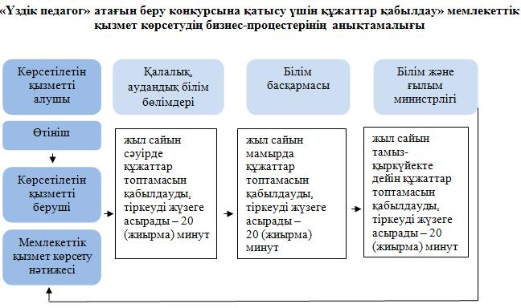

Шартты белгілер:

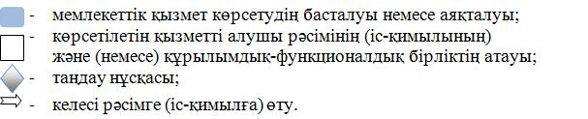

Маңғыстау облысы әкімдігінің
2015 жылғы 28 қазандағы
№ 333 қаулысымен
бекітілген
"Мемлекеттік орта білім беру мекемелерінің басшылары лауазымдарына орналасу конкурсына қатысу үшін құжаттарды қабылдау" мемлекеттік көрсетілетін қызмет регламенті
Ескерту. Регламент жаңа редакцияда- Маңғыстау облысы әкімдігінің 28.05.2018 № 121 қаулысымен (алғашқы ресми жарияланған күнінен кейін күнтізбелік он күн өткен соң қолданысқа енгізіледі).
1. Жалпы ережелер
1. "Мемлекеттік орта білім беру мекемелерінің басшылары лауазымдарына орналасу конкурсына қатысу үшін құжаттарды қабылдау" мемлекеттік көрсетілетін қызметті (бұдан әрі – мемлекеттік көрсетілетін қызмет) Маңғыстау облысының білім басқармасымен, аудандық, қалалық білім бөлімдерімен (бұдан әрі – көрсетілетін қызметті беруші) Қазақстан Республикасы білім және ғылым министрінің 2015 жылғы 8 cәуірдегі № 173 "Үздік педагог" атағын беру және мемлекеттік орта білім беру мекемелерінің басшылары лауазымдарына орналасу конкурстарына қатысу үшін құжаттарды қабылдау бойынша мемлекеттік қызметтер стандарттарын бекіту туралы" бұйрығымен (нормативтік құқықтық актілерді мемлекеттік тіркеу Тізілімінде № 11058 болып тіркелген) бекітілген "Мемлекеттік орта білім беру мекемелерінің басшылары лауазымдарына орналасу конкурсына қатысу үшін құжаттарды қабылдау" мемлекеттік көрсетілетін қызмет стандартының (бұдан әрі – Стандарт) негізінде көрсетіледі.
Мемлекеттік қызметті көрсету үшін құжаттарды қабылдау және нәтижесін беру:
1) көрсетілетін қызметті берушінің кеңсесі;
2) "Азаматтарға арналған үкімет" Мемлекеттік корпорациясы" коммерциялық емес акционерлік қоғамы (бұдан әрі – Мемлекеттік корпорация) арқылы жүзеге асырылады.
Мемлекеттік қызмет жеке тұлғаларға (бұдан әрі - көрсетілетін қызметті алушы) тегін көрсетіледі.
2. Мемлекеттік қызмет көрсету нысаны: қағаз жүзінде.
3. Мемлекеттік қызмет көрсету нәтижесі мемлекеттік орта білім беру мекемесінің басшысы лауазымына орналасу конкурсының қорытындысы туралы еркін түрдегі нысандағы жазбаша хабарлама, не Стандарттың 10-тармағында белгіленген негіздеме бойынша мемлекеттік қызмет көрсетуден бас тарту туралы дәлелді жауап болып табылады.
2. Мемлекеттік қызметті көрсету процесінде көрсетілетін қызметті берушінің құрылымдық бөлімшелерінің (қызметкерлерінің) іс-қимылы тәртібін сипаттау
4. Мемлекеттік қызмет көрсету бойынша рәсімдерді (іс-қимылдарды) бастауға негіздеме көрсетілетін қызметті берушінің көрсетілетін қызметті алушыдан Стандарттың 9-тармағында көрсетілген өтінішті және өзге де құжаттарды алуы болып табылады.
5. Мемлекеттік қызметті көрсету процесінің құрамына кіретін әрбір рәсімнің (іс-қимылдың) мазмұны, оның орындалу ұзақтығы:
1) көрсетілетін қызметті берушінің кеңсесі құжаттар топтамасын қабылдауды, оларды тіркеуді жүзеге асырады – 20 (жиырма) минут. Нәтижесі – құжаттар топтамасының қабылданған күні мен уақыты көрсетіле отырып, көрсетілетін қызметті берушінің кеңсесінде тіркелгені туралы өтініштің көшірмесіне белгі қою және құжаттар топтамасын басшылыққа жолдау;
2) көрсетілетін қызметті берушінің басшылығы құжаттар топтамасымен танысады – 1 (бір) жұмыс күні. Нәтижесі – орындау үшін жауапты орындаушыны белгілеу;
3) жауапты орындаушы конкурстық комиссия құру туралы бұйрықтың жобасын дайындайды – 1 (бір) жұмыс күні. Нәтижесі – конкурстық комиссияны құру;
4) конкурстық комиссия біліктілік талаптарына сәйкестігіне дауыс беру арқылы отырыс өткізеді – 2 (екі) жұмыс күні. Нәтижесі – біліктілік талаптарына сәйкес келетін үміткерлердің тізімін бекіту және (немесе) әңгімелесуге жіберуден бас тарту туралы шешім қабылдау;
5) конкурстық комиссия біліктілік талаптарына сәйкес келетін конкурс қатысушыларына олардың кандидат ретінде тіркелгендігі туралы хабарлайды – 1 (бір) жұмыс күн. Нәтижесі – әңгімелесудің күні, уақыты және өтетін жері;
6) конкурстық комиссия әңгімелесуді өткізеді – 1 (бір) жұмыс күн. Нәтижесі – мемлекеттік орта білім беру мекемесінің басшысы лауазымына орналасу конкурсының қорытындысы туралы еркін түрдегі нысандағы жазбаша хабарлама, не Стандарттың 10-тармағында белгіленген негіздеме бойынша мемлекеттік қызмет көрсетуден бас тарту туралы дәлелді жауап болып табылады.
3. Мемлекеттік қызмет көрсету процесінде көрсетілетін қызметті берушінің құрылымдық бөлімшелерінің (қызметшілерінің) өзара іс-қимылы тәртібін сипаттау
6. Мемлекеттік қызмет көрсету процесіне қатысатын көрсетілетін қызметті берушілердің, құрылымдық бөлімшелерінің (қызметкерлерінің) тізбесі:
1) көрсетілетін қызметті берушінің кеңсесі;
2) көрсетілетін қызметті берушінің басшылығы;
3) жауапты орындаушы;
4) конкурстық комиссия.
7. Әрбір рәсімнің (іс-қимылдың) ұзақтығын көрсете отырып, құрылымдық бөлімшелер (қызметкерлер) арасындағы рәсімдердің (іс-қимылдардың) бірізділігін сипаттау:
1) көрсетілетін қызметті берушінің кеңсесі құжаттар топтамасын қабылдауды, оларды тіркеуді жүзеге асырады – 20 (жиырма) минут;
2) көрсетілетін қызметті берушінің басшылығы құжаттар топтамасымен танысады – 1 (бір) жұмыс күні;
3) жауапты орындаушы конкурстық комиссияны құру туралы бұйрықтың жобасын дайындайды – 1 (бір) жұмыс күні;
4) конкурстық комиссия біліктілік талаптарына сәйкестігіне дауыс беру арқылы отырыс өткізеді – 2 (екі) жұмыс күні;
5) конкурстық комиссия конкурс қатысушыларына олардың кандидат ретінде тіркелгендігі туралы хабарлайды – 1 (бір) жұмыс күні;
6) конкурстық комиссия әңгімелесуді өткізеді – 1 (бір) жұмыс күні.
4. "Азаматтарға арналған үкімет" мемлекеттік корпорациясымен және (немесе) өзге де көрсетілетін қызметті берушілермен өзара іс-қимыл тәртібін, сондай-ақ мемлекеттік қызмет көрсету процесінде ақпараттық жүйелерді пайдалану тәртібін сипаттау
8. Мемлекеттік көрсетілетін қызметті алушы Мемлекеттік корпорация қызметкеріне Стандарттың 9-тармағында көрсетілген құжаттарды береді.
9. Мемлекеттік қызмет көрсетудің нәтижесін Мемлекеттік корпорация арқылы алу процесінің сипаттамасы, оның ұзақтығы:
1 процесс - Мемлекеттік корпорация қызметкері көрсетілетін қызметті алушы жүгінген кезде Стандарттың 9-тармағында көзделген мемлекеттік қызметті көрсету үшін тиісті құжаттардың тізбесін қабылданғаны туралы қолхат береді.
1 шарт - көрсетілетін қызметті алушы Стандарттың 9-тармағына сәйкес құжаттар топтамасын толық ұсынбаған жағдайда Мемлекеттік корпорацияның қызметкері өтінішті қабылдаудан бас тартады және Стандарттың 2-қосымшасына сәйкес нысан бойынша қолхат береді.
2 процесс – "Мемлекеттік орта білім беру мекемелерінің басшылары лауазымдарына орналасу конкурсына қатысу үшін құжаттарды қабылдау" мемлекеттік көрсетілетін қызметі регламенттінің (бұдан әрі – Регламент) 5-тармағымен көзделген көрсетілетін қызметті берушінің рәсімдері (іс-қимылдары);
3 процесс - Мемлекеттік корпорация қызметкері көрсетілетін қызметті алушыға дайын құжаттарды беру жеке куәлігін (не нотариалды расталған сенімхат бойынша оның өкілі) ұсыну кезінде құжаттарды қабылдау туралы қолхат негізінде жүзеге асырылады.
Құжаттар топтамасын тапсыру үшін күтудің рұқсат етілген ең ұзақ уақыты – 15 (он бес) минут.
Қызмет көрсетудің рұқсат етілген ең ұзақ уақыты – 15 (он бес) минут.
10. Мемлекеттік қызмет көрсету процесінде рәсімдердің (іс-қимылдардың) ретін, көрсетілетін қызметті берушінің құрылымдық бөлімшелерінің (қызметкерлерінің) өзара іс-қимылдарының толық сипаттамасы, сондай-ақ өзге көрсетілген қызметті берушілер және (немесе) мемлекеттік корпорациясымен өзара іс-қимыл тәртібінің және мемлекеттік қызмет көрсету процесінде ақпараттық жүйелерді қолдану тәртібінің сипаттамасы осы регламенттің қосымшасына сәйкес мемлекеттік қызмет көрсетудің бизнес-процестерінің анықтамалығында көрсетіледі. Мемлекеттік қызмет көрсетудің бизнес-процестерінің анықтамалығы көрсетілетін қызметті берушінің интернет-ресурсында орналастырылады.
"Мемлекеттік орта білім беру мекемелерінің басшылары лауазымдарына орналасу
конкурсына қатысу үшін құжаттарды қабылдау" мемлекеттік көрсетілетін
қызметтің регламентіне қосымша
"Мемлекеттік орта білім беру мекемелерінің басшылары лауазымдарына орналасу конкурсына қатысу үшін құжаттарды қабылдау" мемлекеттік көрсетілетін қызмет регламентіне мемлекеттік қызмет көрсетудің бизнес-процестерінің анықтамалығы

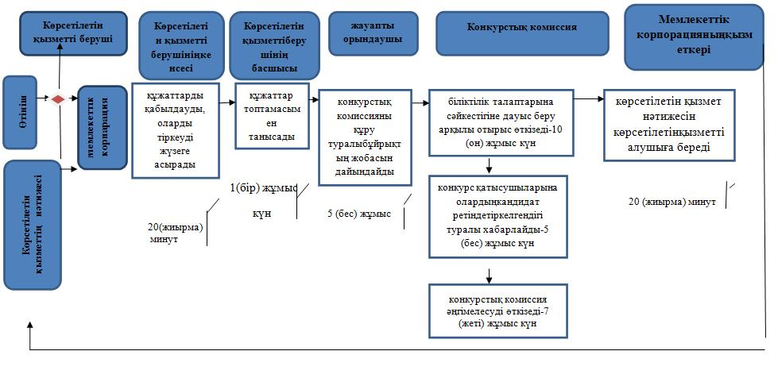

Шартты белгілер:

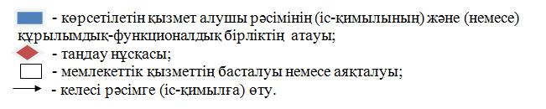

© 2012. Қазақстан Республикасы Әділет министрлігінің «Қазақстан Республикасының Заңнама және құқықтық ақпарат институты» ШЖҚ РМК

